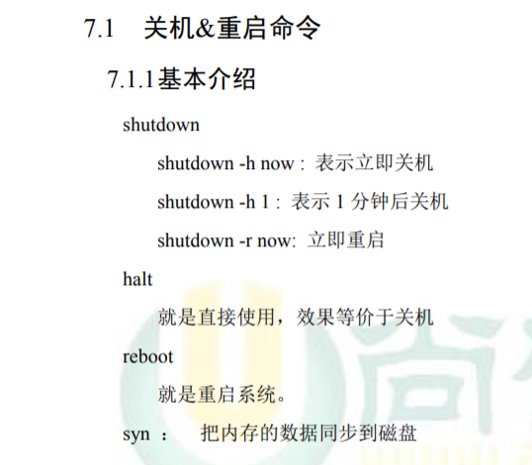

当我们关机或者重启时，都应该执行以下sync 指令，把内存的数据写入磁盘，防止数据丢失。

